113 專題會議 第十二次 會議紀錄

**開會時間：**2024/3/11 (一)

**開會地點：**小研討

**會議記錄：**楊喬羽

**會議人員：**楊翊萍、陳妤瑄**、**葉千熏、楊喬羽、林宏仁

**會議事項：**

1. 學習 Flask：

嘗試修改之前完成的畫面，使其符合 Flask 的框架要求。這將有助於我們更好地理解 Flask 應用程式的結構和工作原理。

1. 連接資料庫：

由於目前使用的是免費版本的資料庫，我們已經注意到連線數量有限的問題。因此，為了避免可能的衝突，我們決定在未來的練習中暫時使用各自的資料庫。這將確保我們可以順利進行開發工作，而不會受到連線限制的干擾。

1. 繼續刻板加油~~~
2. 開會的照片：

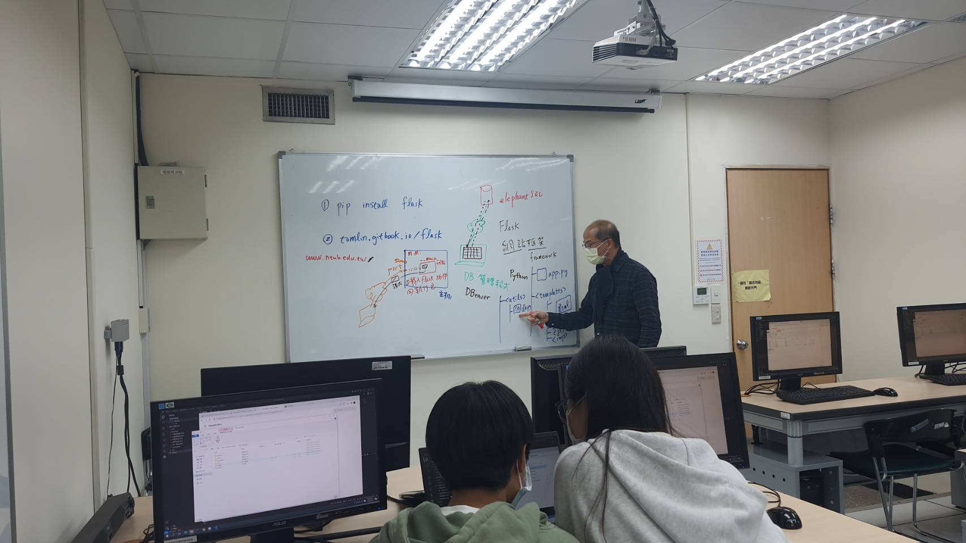

1. 下次開會時間：

meeting ：2024/03/15 (五) 1:30 PM